**Тема:** Знакомство с буквой С (с).

**Цель:** Познакомить со звуками [с], [с,], буквой С, с.

Развивать  познавательные процессы и речь обучающихся.

Воспитывать любовь к предмету и умение договариваться.

Ход урока

***1. Орг. момент***

***2. Мотивация к деятельности***

- Здравствуйте, ребята!

- Давайте улыбнемся друг другу. Пусть урок принесет нам радость общения.

***3. Работа с блоками***

- Давайте начнём занятие с повторения.

- Покажите буквы, которые обозначают твёрдость предшествующего согласного звука.

- Покажите буквы, которые обозначают мягкость предшествующего согласного звука.

- Покажите буквы, которые могут обозначать два звука.

- В каких случаях?

- Назовите изученные буквы, которые обозначают звонкие согласные звуки.

- Назовите изученные буквы, которые обозначают глухие согласные звуки.

- Сегодня мы познакомимся ещё с одной буквой, которая обозначает согласный звук.

***4. Открытие нового знания, формулировка темы, цели урока. (Слайд 1)***

  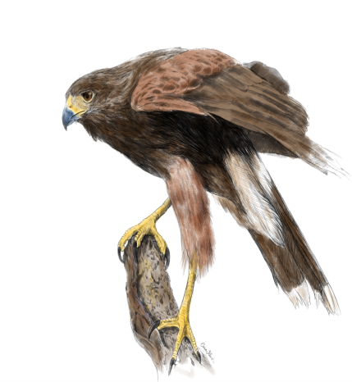 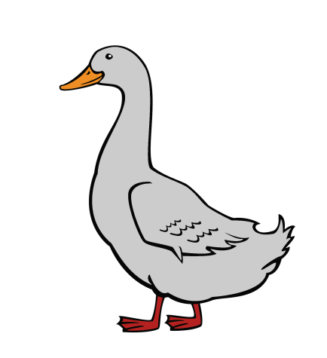

- Рассмотрите внимательно картинки. Назовите, что на них изображено.

- Какая буква встречается в каждом из этих слов?

- Кто догадался, какая сегодня **тема урока**? *(Знакомство с буквой с*)  
***(Слайд 2)***

- Какие **цели** мы должны перед собой поставить? ***(Слайд 3)***

- Познакомлюсь с буквой С.

- Научусь отличать букву С от других букв.

- Узнаю, какие звуки обозначает буква С.

***5. Первичное усвоение новых знаний***

***Звуковой анализ слов (Слайд 4)***

- Ребята, давайте составим звуковые схемы для наших слов: если ты хочешь выполнить простой вариант задания, подойди в первую группу; если ты хочешь выполнить более сложный вариант задания, подойди во вторую группу; если ты хочешь выполнить самый сложный вариант задания, подойди в третью группу.

- Давайте проверим вашу работу.

- Произнесите слово, в котором наш звук стоит в начале слова.

- Произнесите слово, в котором наш звук стоит в конце.

- Отличается ли этот звук, от звука в слове «слон»? *(Отличается)*

- Какой вывод можно сделать? *(Буква с может обозначать как твердый, так и мягкий звук.)*

- Поработаем в парах. Произнесите звук. ***(Слайд 5)***

- Глухой или звонкий звук вы сейчас произносили? *(Глухой звук)*

- Какой вывод можно сделать? *(Буква с обозначает глухой звук.)*

***ФИЗМИНУТКА***

***6. Работа с тетрадью. (Слайд 6)***

- Ребята, как вы считаете, на что похожа буква с? (ответы детей). Пропечатаем букву с в тетради.

***7. Игра «Где живёт буква». (Слайд 7)***

- Придумайте слова, в которых буква с стоит в начале.

- Придумайте слова, в которых буква с стоит в середине.

- Придумайте слова, в которых буква с стоит в конце.

***8. Работа с учебником. Стр.91-92.***

- Прочитаем слоги-слияния в полголоса.

- Выделите слоги-слияния, в которых буква с обозначает твёрдый звук. Прочитайте.

- Выделите слоги-слияния, в которых буква с обозначает мягкий звук. Прочитайте.

- Кто сможет прочитать слова?

***9. Работа в парах. Расшифровать текст.***

***10. Подведение итога. Рефлексия.***

**-**Наш урок подходит к концу. Давайте подведем его итоги. Скажите мне, пожалуйста, над какой темой мы сегодня работали?

- Достигли поставленных целей?

*(Познакомиться с буквой С.*

*Научиться отличать букву с от других букв.*

*Узнали, что буква с может обозначать твёрдый и мягкий звук.)*

- Оцените нашу работу на уроке:

! - всё получилось

? - доволен своей работой, но ещё не всё получается. ***(Слайд 8)***